CX40M
正置金相显微镜

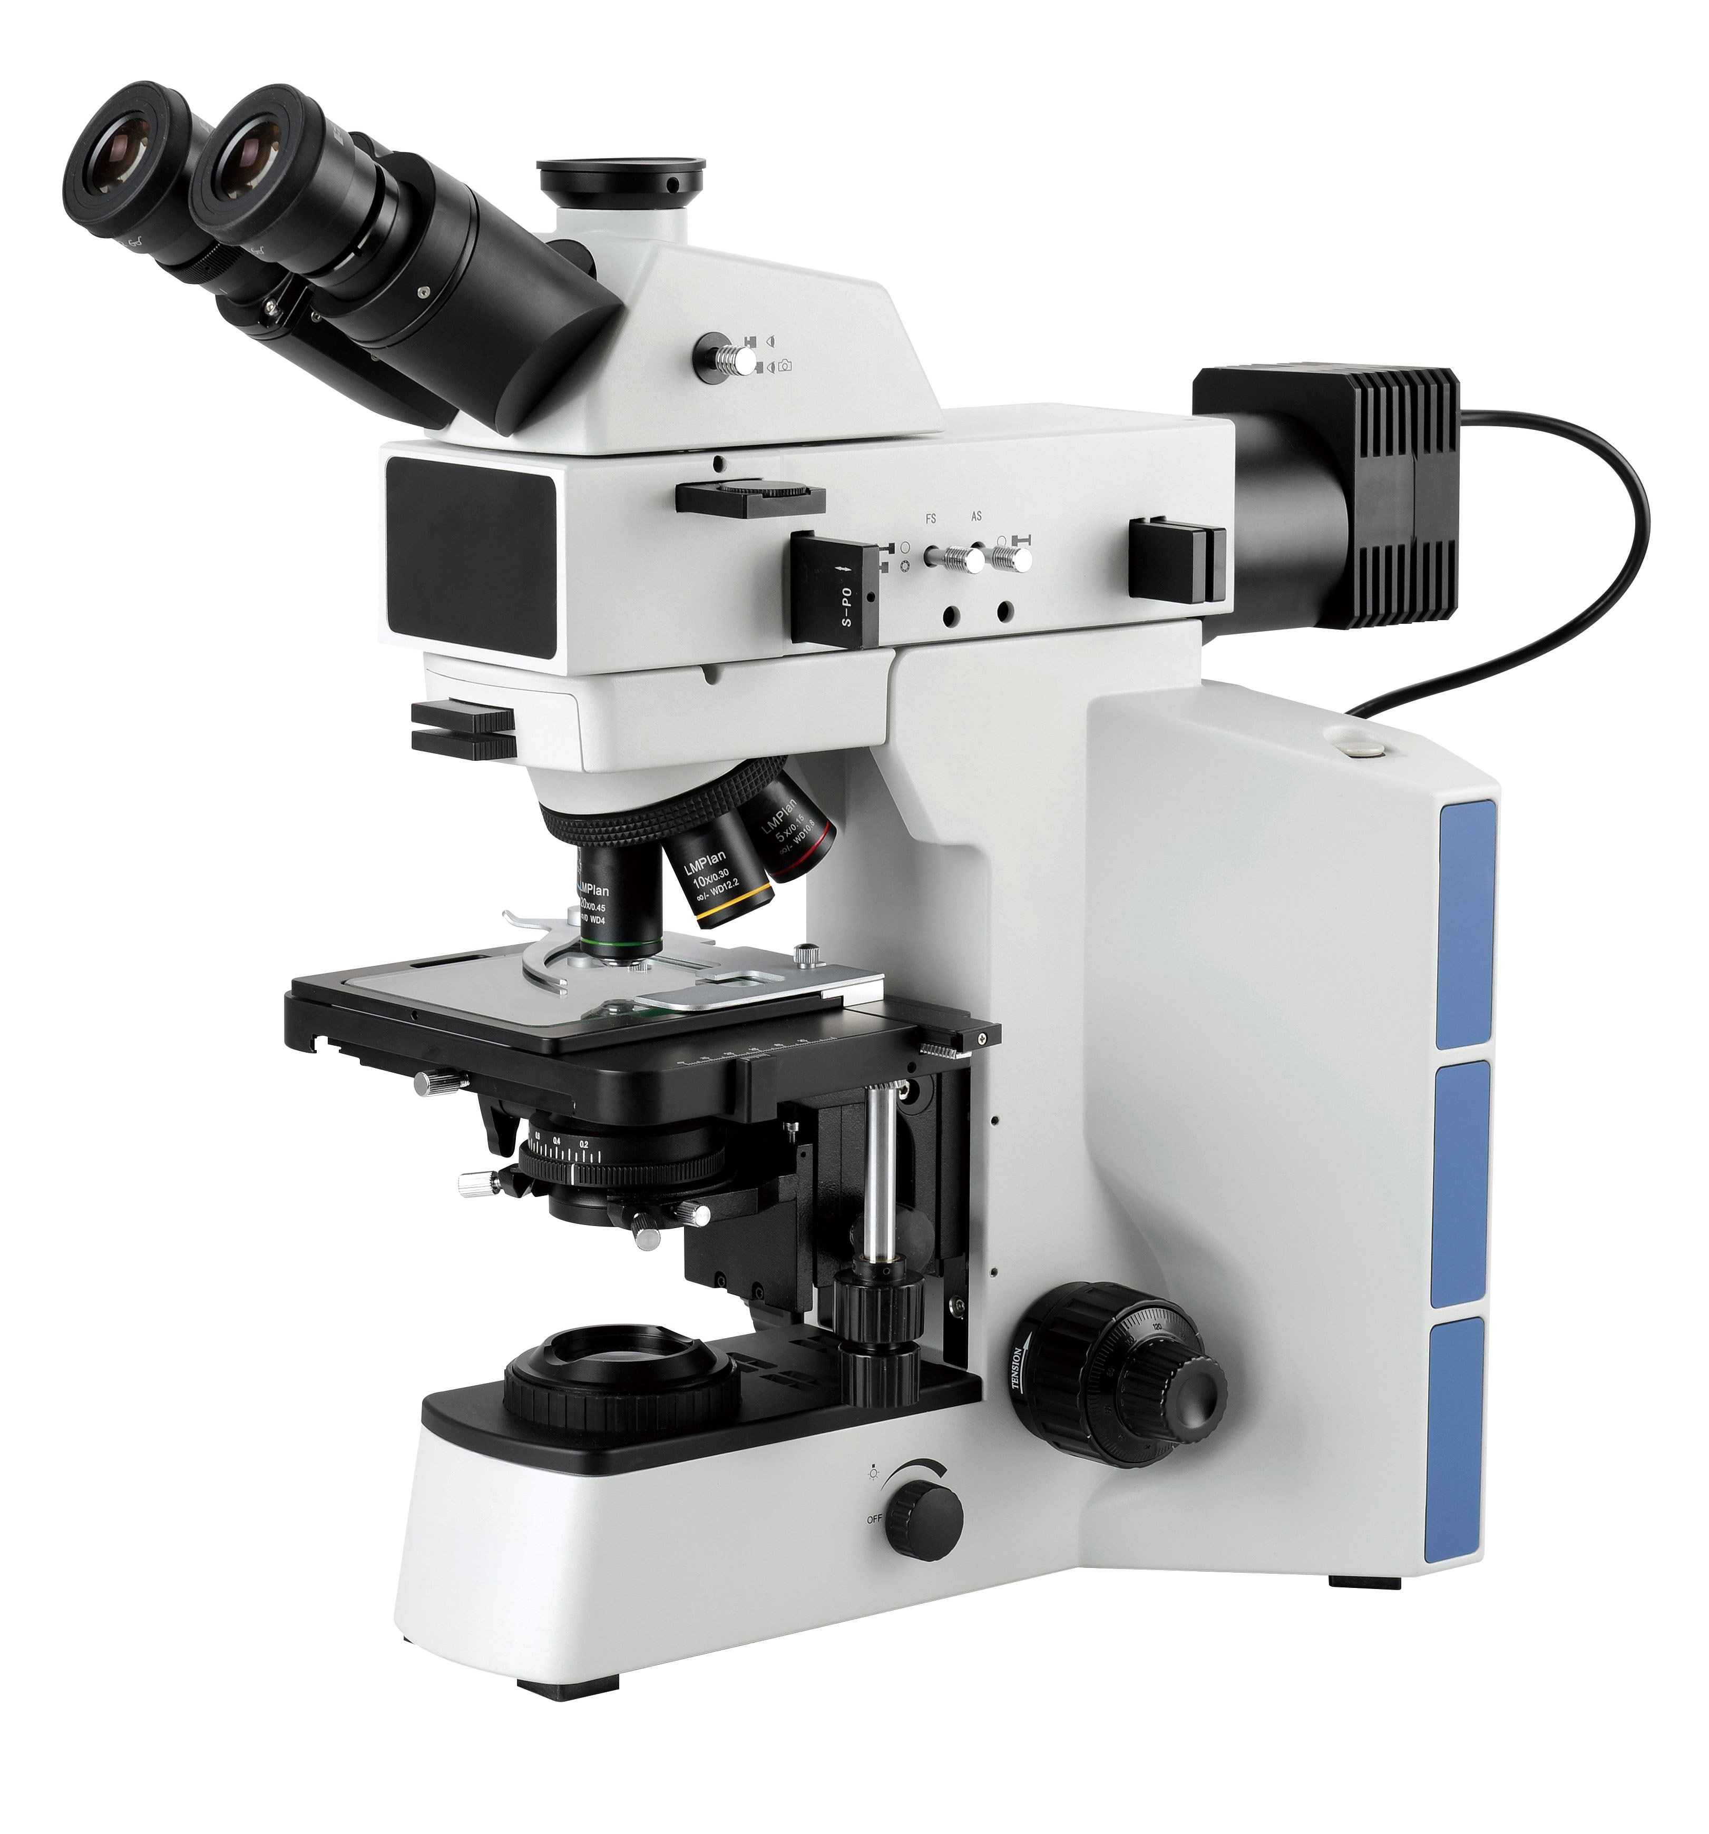

CX40MRT

整合最新金相显微镜技术优势，以优异的成像性能、舒适的操作体验，为客户提供高性价比的金相分析及工业检测解决方案


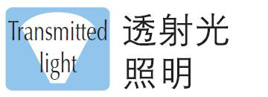

技术规格
型号 | CX40M | CX40MRT
放大倍率 | 50X、100X、200X、500X
光学系统 | 无限远色差校正光学系统
目镜 | 高眼点大视野平场目镜PL10X/22mm
物镜 | 平场无限远长工作距消色差金相物镜（5X、10X、20X、50X）
观察筒 | 30° 倾斜, 倒像，无限远铰链式三目观察筒，分光比双目：三目= 50:50或100:0
转换器 | 内定位五孔转换器
调焦机构 | 反射机架，低手位粗微同轴调焦机构，粗调行程28mm，微调精度0.002mm。带有防止下滑的调节松紧装置和机械上限位装置。带平台位置上下调节机构，最大样品高度78mm | 透反两用机架，低手位粗微同轴调焦机构，粗调行程28mm，微调精度0.002mm。带有防止下滑的调节松紧装置和机械上限位装置。带平台位置上下调节机构，最大样品高度28mm
载物台 | 双层机械移动平台，低手位X、Y方向同轴调节；平台尺寸175mm×145mm，移动范围：76mm×50mm，金属平板平台 | 双层机械移动平台，低手位X、Y方向同轴调节；平台尺寸175mm×145mm，移动范围：76mm×50mm，玻璃平台
反射照明系统 | 自适应100V-240V 宽电压，反射灯室，单颗大功率5WLED，暖色，柯拉照明，带视场光阑、孔径光阑，中心可调，带斜照明装置；带滤色片插槽与偏光装置插槽
透射照明系统 | / | 自适应100V-240V 宽电压，透射灯室，单颗大功率5W LED，暖色
聚光镜 | / | 摇出式消色差聚光镜N.A.0.9，可变孔径光阑，中心可调
偏光装置 | 起偏镜插板，360°旋转式检偏镜插板
摄像附件 | 0.5X摄像接筒，C 型接口，可调焦
选配件
目镜 | 高眼点大视野平场目镜PL10X/22mm，视度可调，可带测微尺
目镜 | 高眼点大视野平场目镜PL15X/16mm
物镜 | 平场无限远长工作距消色差金相物镜（100X）
摄像接口 | 0.65X、1X摄像接筒，C 型接口，可调焦
滤色片 | 反射用干涉滤色片

